Edward Codrington
Uit Wikipedia, de vrije encyclopedie
Edward Codrington
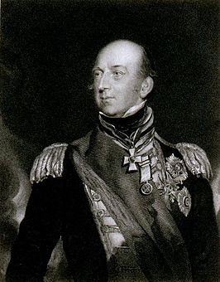
Edward Codrington
Geboren | 27 april 1770
Overleden | 28 april 1851
Land/partij | Verenigd Koninkrijk
Onderdeel | Marine
Rang | Admiraal
Sir Edward Codrington (27 april 1770 - 28 april 1851) was een Engelse admiraal.Codrington voerde het bevel over de Engelse vloot in de Middellandse Zee, en leverde een belangrijk aandeel in de Slag bij Trafalgar. Toen in 1827, tijdens de Griekse Onafhankelijkheidsoorlog, de Turken hooghartig weigerden een bestand met de Griekse opstandelingen te sluiten, vervoegde hij zich met zijn strijdkrachten bij de Franse en Russische admiraals om een einde te stellen aan de wreedheden waaraan Ibrahim Pasja zich schuldig maakte in de Peloponnesos tegen de Griekse bevolking. Daarom ging de geallieerde vloot nabij Navarino een confrontatie aan met de Turkse vloot. In drie uur tijd was ¾e van de Turkse vloot gekelderd.
Dit energieke optreden maakte de naam van Codrington populair in heel Europa. In eigen land stuitte hij echter op felle kritiek van het conservatieve kabinet dat toen aan de macht was. Men beschuldigde hem van machtsmisbruik en eigengereidheid en in 1828 werd hij teruggeroepen naar Engeland. Pas na de troonsbestijging van Willem IV werd Codrington in eer hersteld.

